【マイナポータルでの申請方法】

１ マイナポータルにログインし、お住まいの地域を「富山県砺波市」に設定 します。
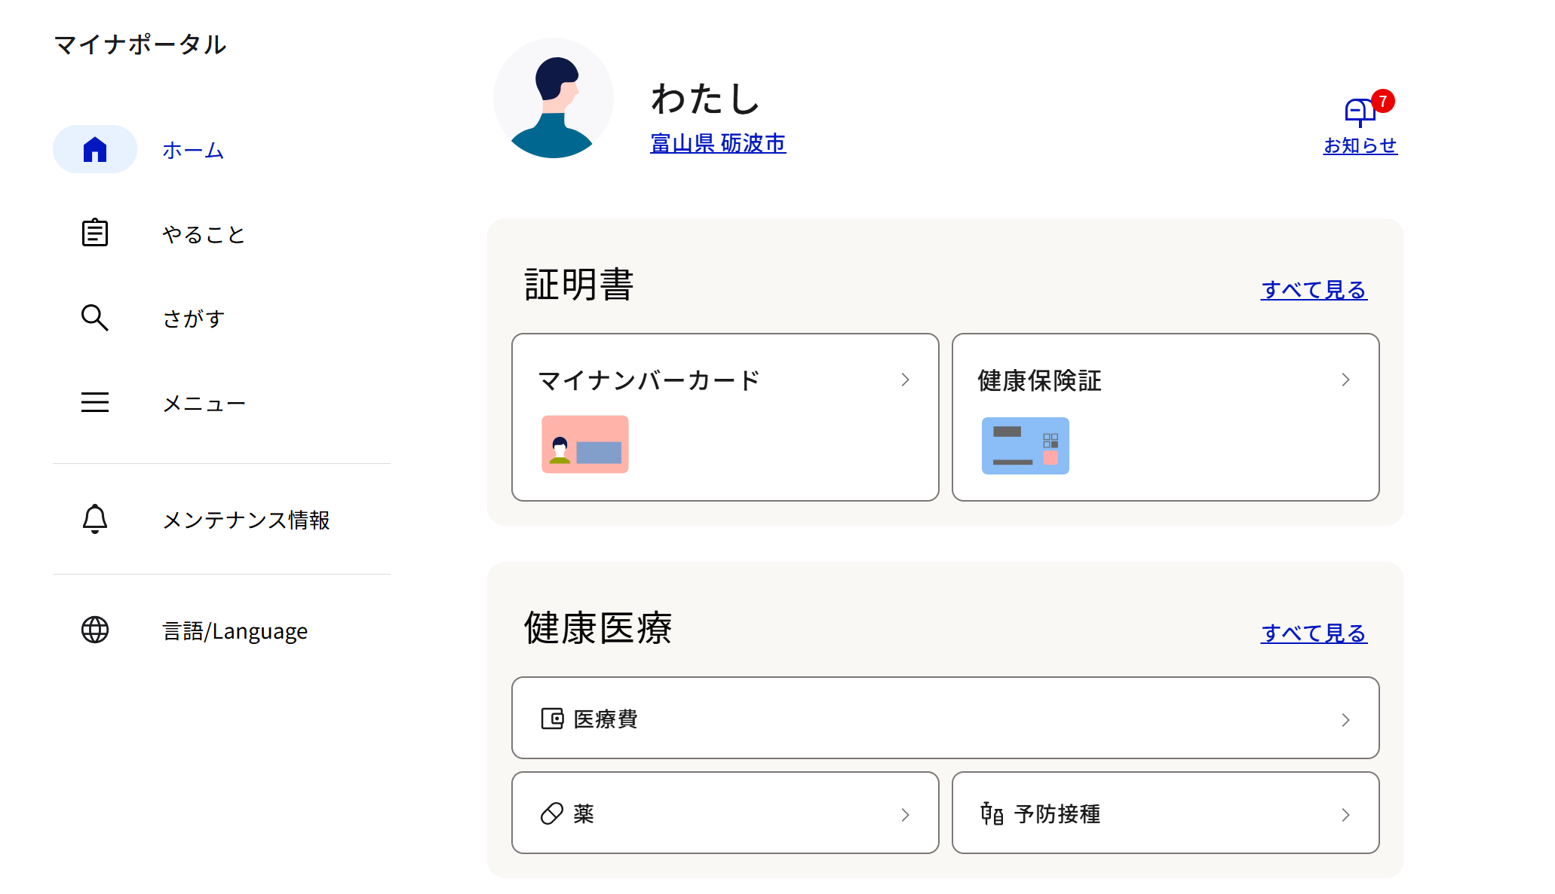

２ 左のタブの「さがす」を押下し、ページ中ほどの「国民健康保険」カテゴリを選択します。
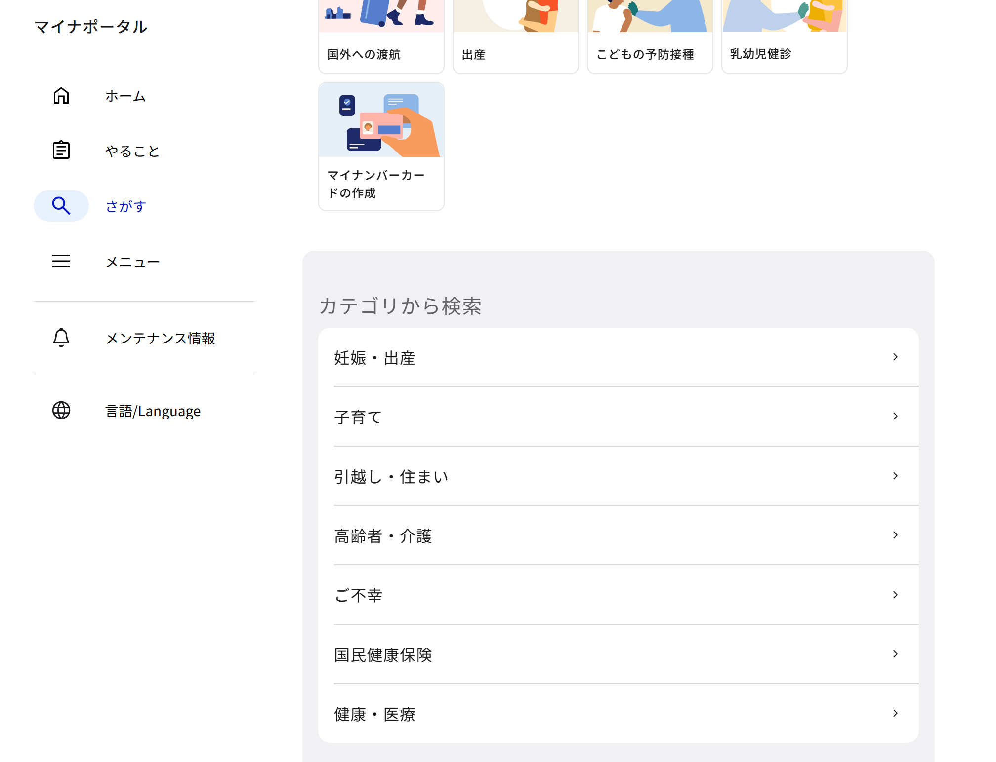

３ 砺波市の手続きとして「国民健康保険 資格確認書再交付申請書」の項目がありますので、「詳しく見る」を押下します。
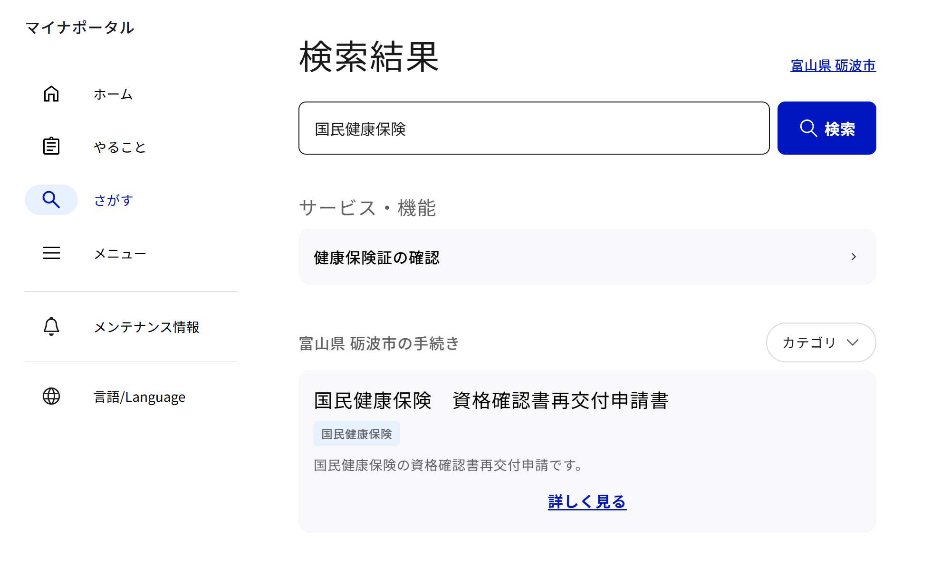

４ 「申請する」を押下し、必要事項入力へと進みます。
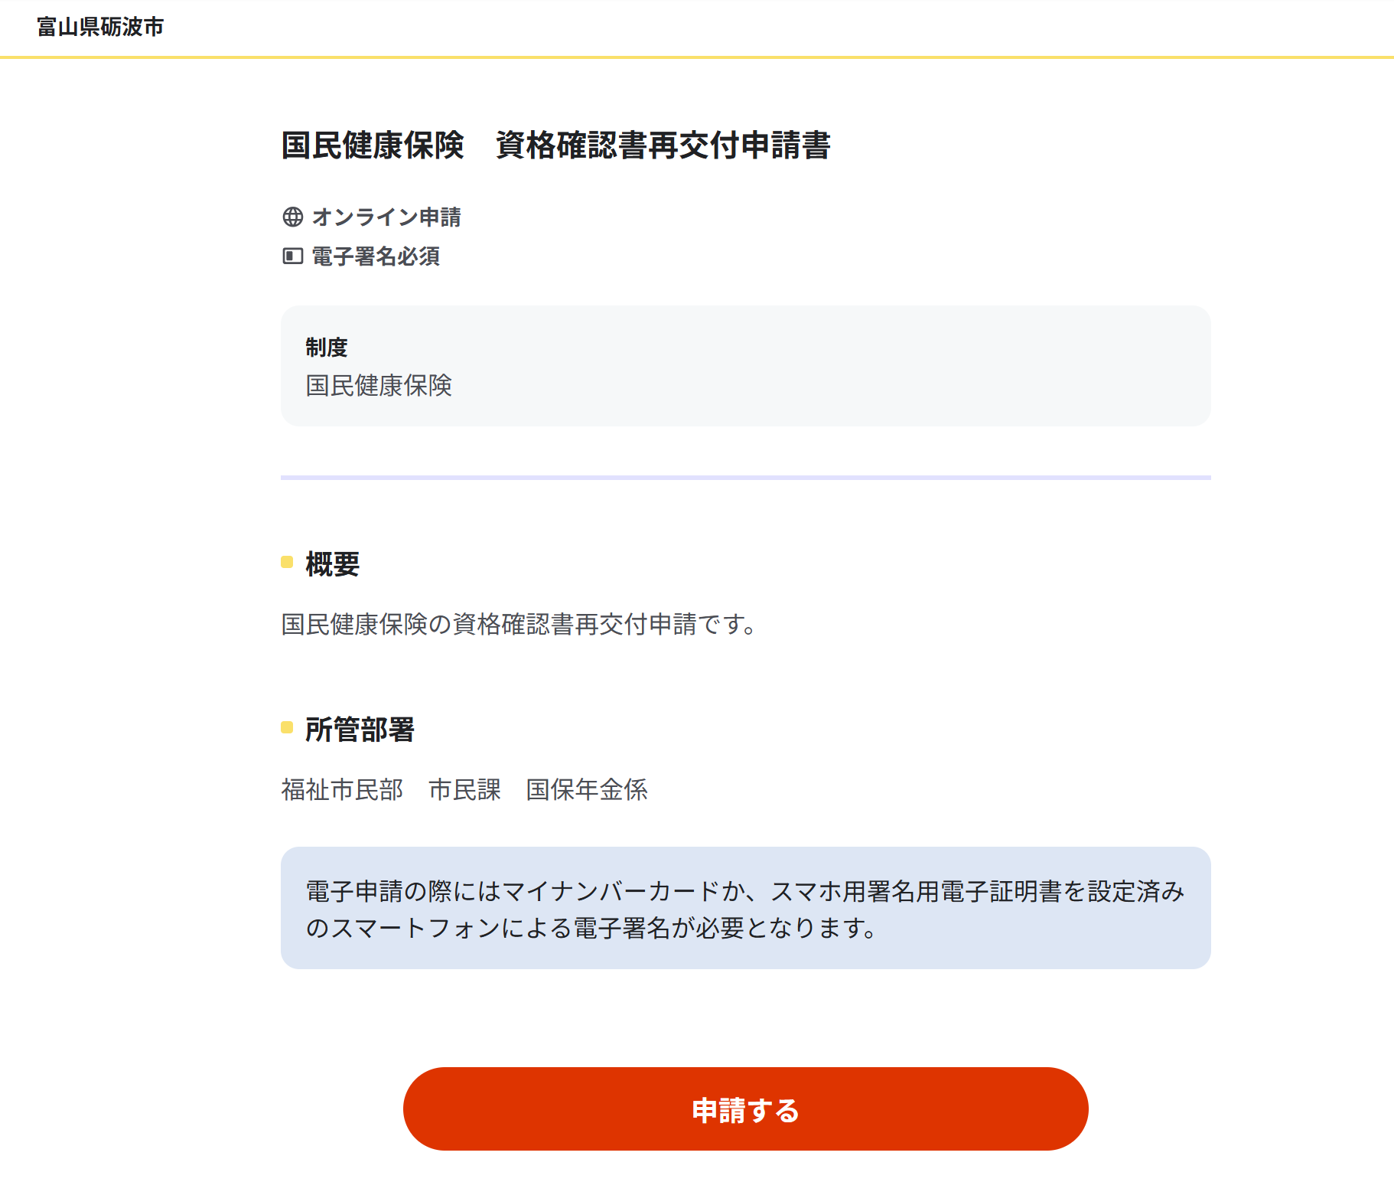
※ 入力する内容でご不明な点がございましたら、市民課国保年金係へお問い合わせください。

